MINISTÈRE DE L’ENVIRONNEMENT DE L’ENERGIE ET DE LA MER

DSNA, le 10/02/2017
Direction de la Technique et de l'Innovation
Pôle Fréquences et Servitudes

1 avenue du Dr Maurice Grynfogel
31035 TOULOUSE CEDEX

MEMOIRE EXPLICATIF

CENTRE : Aérodrome de Pointe-à-Pitre Le Raizet

N° ANFR : 971-024-0001

PROJET DE SERVITUDES RADIOELECTRIQUES
CONTRE LES OBSTACLES
____________________________

REMARQUE

L'environnement est pris en l'état, au jour de l'établissement de ces servitudes, sans qu'aucune mise en conformité des obstacles existants ne soit envisagée.

___________________________

La présente modification est motivée par :

- Mise à jour du site et application des nouvelles normes de servitudes

Les nouvelles servitudes abrogeront et remplaceront celles en vigueur
Décret Obstacles du 10 aout 1994
(J.O du 18 aout 1994).

PIECE JOINTE : Plan n°2017-002-PT2 du 10 février 2017

I - EMPLACEMENT DU CENTRE :

DEPARTEMENT : GUADELOUPE
COMMUNE : Les Abymes
LIEU DIT : Aéroport de guadeloupe pointe à pitre
COORDONNES GEOGRAPHIQUES : 61°31'34''O - 16°15'41,6''N

II - NATURE DU CENTRE :

Centre radioélectrique de sécurité aéronautique de la Navigation Aérienne comprenant :
A - Tour de contrôle (+FH vers radar chazeau et transpondeur test )
B - V.O.R doppler et DME
C - Radiophare d'alignement de piste - ILS/LOC 12
D - Radiophare d'alignement de descente 12 (ILS/Glide 12) et mesureur de distance d'atterrissage omnidirectionel
E - Radiogoniomètre VHF

III - RAPPEL DES TEXTES ETABLISSANT LES SERVITUDES DANS L'INTERET
DES TRANSMISSIONS RADIOELECTRIQUES :

Les servitudes qui font l'objet du présent projet sont établies conformément aux dispositions du Code des Postes et communications électroniques (Art. L.54 à L.56 et R.21 à R.26).

IV - ETENDUE ET NATURE DES SERVITUDES PROJETEES :

Les communes frappées de servitudes sont :

Département de GUADELOUPE
- Baie-Mahault
- Les Abymes
- Pointe-à-Pitre

IV.1.-Limite des zones de dégagement :

Il sera créé autour de certaines installations constituant le Centre, une zone primaire, une zone secondaire ou un secteur de dégagement.

Les limites de ces zones et secteurs de dégagement sont figurées comme suit sur le plan :

- en rouge pour les zones primaires,
- en noir pour les zones secondaires,
- en violet pour les secteurs de dégagement.

IV.2.- Limites des hauteurs et des cotes des obstacles fixes ou mobiles dans les zones et secteurs de dégagement :

Dans les zones ou secteurs de dégagement il sera interdit, sauf autorisation du Ministre chargé de l'Aviation Civile, de créer des obstacles fixes ou mobiles dont la partie la plus haute excède les hauteurs ou les cotes définies ci-après :

V – DESCRIPTION DES ZONES DE SERVITUDES SUIVANT LES EQUIPEMENTS :

Tour de contrôle (A)

Pas de servitude obstacle.
Les grandes surfaces réfléchissantes comme les fermes photovoltaïques (+ de 2500m²) ne devront pas être à moins de 2000m de l’équipement sans une étude spécifique.

V.O.R Doppler (B)

Altitude de référence : Altitude sol + 6m
Soit pour B = 10m
Zone Secondaire : Obstacle limité à l’altitude de référence (10m).
Dimension (rayon) : B1 = 200m
Secteur de dégagement : Les obstacles de toute nature ne devront pas excéder une altitude = 2% de la distance au centre + altitude de référence
Dimension (rayon) : B2 = 2000m
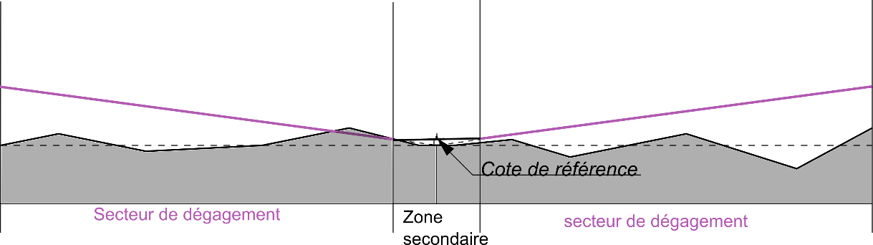

Radiophare d’alignement de piste (ILS-Localiser) (C)

Altitude de référence : Altitude sol
Soit pour C = 14m
Zone Primaire : Obstacle de toute nature interdit.
Dimension(rayon) : C1 = 200m
Secteurs de dégagements : trois secteurs de dégagement sont présents
- Secteur de dégagement côté piste droit : Les obstacles de toute nature ne devront pas excéder une altitude = 4% de la distance à l’axe de piste + altitude de référence.
Dimension (largeur) : C4 = 2000m; Longueur : Du localiser au seuil de piste opposé.
- Secteur de dégagement côté piste gauche : Les obstacles de toute nature ne devront pas excéder une altitude = 4% de la distance à l’axe de piste + altitude de référence.
Dimension (largeur) : C3 = 2000m; Longueur : Du localiser au seuil de piste opposé.
- Secteur de dégagement arrière : Les obstacles de toute nature ne devront pas excéder une altitude = 5% de la distance à l’axe de piste + altitude de référence.
Dimension largeur : rayon de la zone primaire ; longueur : C2 = 500m

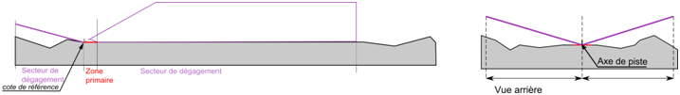

Radiophare d’alignement de descente (ILS-Glide) associé à un mesureur de distance d’atterrissage omnidirectionnel (DME) (D)

Partie ILS-Glide :
Altitude de référence : Altitude sol
Soit pour D = 4m
Zone Primaire : Obstacle de toute nature, étendue d’eau, excavation artificielle interdits.
Dimension :D1 = 500m x 400m (250m de part et d’autre de l’équipement, 400m devant l’équipement)

Partie DME :
Zone Secondaire1 : Obstacle de toute nature limité à l’altitude de référence+10m soit 14m
Dimension (rayon) : D2= 200m
Zone secondaire2 : Les obstacles de toute nature ne devront pas excéder une altitude = 2% de la distance au centre + (altitude de référence+10m)
Dimension (rayon) : D3= 2000m
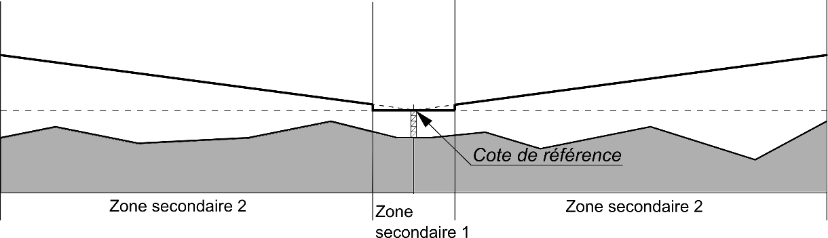

Radiogoniomètre VHF (E)

Altitude de référence : Altitude sol
Soit pour E = 4m
Zone Primaire : Obstacle de toute nature interdit.
Dimension (rayon): E1 = 100m
Zone secondaire : Les obstacles de toute nature ne devront pas excéder une altitude = 3% de la distance au centre + altitude de référence. Les grandes surfaces réfléchissantes comme les fermes photovoltaïques devront ne devront pas être à moins de 200m de l’équipement.
Dimension (rayon): E2 = 500m

